Crossover Embedded Prozessoren von NXP
Pure Leistung und Benutzerfreundlichkeit vereint
Das Herzstück vieler IoT-Produkte sind Embedded-Prozessoren mit maßgeschneiderter Funktionalität und Leistung. Blickt man voraus auf die sich weiter entwickelnden Möglichkeiten einer vernetzen Welt in Bezug auf Edge Computing und künstlicher Intelligenz (KI) wird schnell klar, dass wir eine neue Klasse von Low-Power-Embedded-Lösungen benötigen. Sie muss sowohl kosteneffizient als auch skalierbar sein; und sie muss mehr Rechenleistung und Sicherheit bei einem deutlich verbesserten Funktionsumfang und Nutzererlebnis bieten. Auch wenn klassische Mikrocontroller zwar heute schon einige dieser Anforderungen erfüllen, so sind sie aber in ihrer Skalierbarkeit nach oben hin zu begrenzt und deshalb nicht für alle neuen Applikationen geeignet. Diese Skalierbarkeitslücke kann jedoch geschlossen werden. Benötigt wird dafür eine neue Klasse von Embedded-Prozessoren, die die Grenzen zwischen Mikrocontroller und leistungsfähigeren Applikationsprozessoren überwinden - die Crossover Embedded Prozessoren. Sie haben einen MCU-Kern, der einfach zu programmieren ist, Echtzeitbetrieb ermöglicht und wenig Strom verbraucht gleichzeitig aber die hohe Leistung und Funktionsvielfalt von Applikationsprozessoren bietet.
Seit vielen Jahren teilen sich Embedded Prozessoren aufgrund ihrer unterschiedlichen Anforderungen in zwei Leistungsbereiche: Anwendungen, die eine erschwingliche und flexible Nutzbarkeit erfordern, setzen auf MCUs. Applikationen, die die Kapazitätsgrenzen der MCUs überschreiten, setzen auf Applikationsprozessoren. Wegen dieser Trennung und den dadurch existierenden heterogenen Lösungsangeboten war es für Embedded-Designer bislang nicht möglich, Applikationen nahtlos über MCUs und Anwendungsprozessoren hinweg zu skalieren. Zu den typischen Herausforderungen bei dieser Skalierung gehören,
- Funktionen über das Angebot klassischer MCUs hinaus erweitern zu können – wie beispielsweise mehr Performance, mehrere Displays und erweiterte Konnektivitätsoptionen zu bieten – ohne dabei jedoch die Kosten oder Komplexität zu erhöhen.
- Oft fehlt es auch an Budgetressourcen und/oder Erfahrung bei den Mitarbeitern, Linux-basierte Anwendungsprozessoren zu unterstützen.
- Erforderlich ist zudem ein Echtzeitsystem, das ein Leistungs- und Integrationsniveau auf Anwendungsprozessor-Level erreicht.
- Nicht zuletzt müssen die Leistungsmerkmale eines Applikationsprozessor-Designs beibehalten werden, bei gleichzeitiger Reduzierung der Komponentenkosten.
Diese Herausforderungen gilt es zu meistern, denn die Entwicklung einer intelligenteren vernetzten Welt sollte durch Innovation beschleunigt und nicht durch eingrenzendes Scheuklappendenken zwischen entweder Mikrocontroller oder Anwendungsprozessoren ausgebremst werden. Embedded-Produktdesigner sollten vielmehr in die Lage versetzt werden, Embedded Prozessoren frei wählen zu können, um stets den Innovationsbedarf ihres Designs am besten treffen zu können, anstatt sich durch die Prozessorauswahl bei Designoptionen und Innovationspotenzialen einschränken zu lassen. Hierzu muss die technologische Kluft zwischen High-End-Mikrocontroller und Low-End-Anwendungsprozessoren geschlossen werden. Die neuen Crossover-Prozessoren, die sich sowohl an Consumer- als auch an Industrie- und IoT-Anwendungen richten, stellen hierfür die Performance und den Funktionsumfang von anwendungsprozessorbasierten Designs zur Verfügung. Gleichzeitig ist aber auch die Benutzerfreundlichkeit und stromsparender Echtzeitbetrieb mit geringer Interrupt-Latenz gegeben, wie man ihn von MCU-basierten Designs kennt. Darüber hinaus sind Crossover-Prozessoren so konzipiert, dass die Gesamtsystemkosten gesenkt werden können, da auf embedded-Flash verzichtet wird und Power-Management mit integriert wurde.
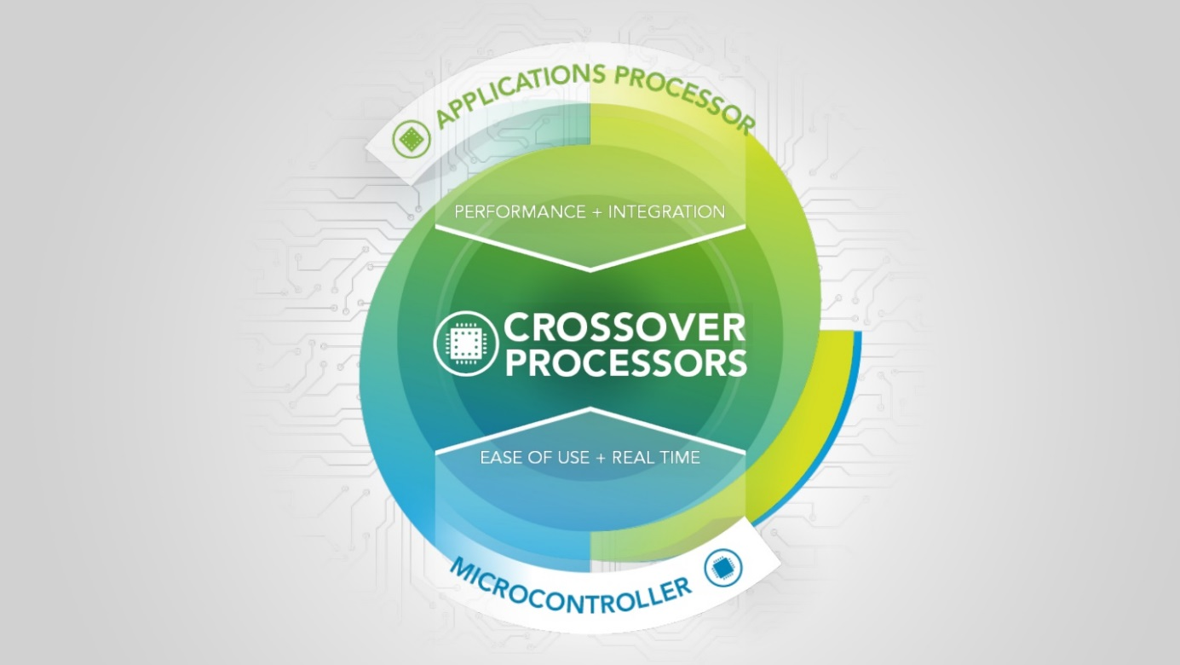
Die neuen Crossover-Prozessoren werden unter Verwendung der Funktionsblöcke von Anwendungsprozessoren designed. Damit bieten sie von Haus aus einen hohen Integrationsgrad – inklusive schneller Schnittstellen, verbesserter Sicherheit sowie Beschleunigungseinheiten für ein verbessertes Benutzererlebnis (z.B. 2D/3D-Grafiken); integriert ist jedoch ein stromsparender MCU-Kern der Echtzeitbetriebssysteme wie RTOS unterstützt. Mit Crossover-Prozessoren können MCU-Entwickler ohne großen Aufwand das Leistungsniveau von Anwendungsprozessoren erreichen, weil sie ihre bestehenden Entwicklungswerkzeuge weiterhin nutzen können. Im Zweifel können sie sich sogar Zeit, Kosten und Komplexität sparen, die sie für die Softwareentwicklung unter Linux – oder einem anderen weit komplexeren Betriebssystem – aufwenden müssten.
Aufbauend auf der jahrzehntelangen führenden Stellung bei Mikrocontroller und Anwendungsprozessoren für den Consumer-, Industrie- und IoT-Markt hat NXP eine neue Serie solcher Crossover-Embedded-Prozessoren entwickelt. Sie bietet alle oben genannten Funktionen und kann beim Vertriebspartner EBV Elektronik bezogen werden. Die neuen Prozessoren der i.MX RT Crossover-Serie basieren auf dem ARM® Cortex®-M7 Core, nutzen aber das Funktionsblöcke des vielseitigeren i.MX 6ULL Anwendungsprozessors. Die i.MX RT-Prozessoren sind damit die weltweit erste Lösung auf dem Markt, die die Lücke zwischen Mikrocontroller und Anwendungsprozessoren wirklich schließt. Sie bringen die Leistung von Applikationsprozessoren in die MCU-Welt und unterstützen gleichzeitig sowohl Echtzeit- als auch performancehungrige Anwendungen mit Kamera- und Displayfunktion.
Der Prozessorkern der i.MX RT-Serie wird mit bis zu 600 MHz getaktet. Im Vergleich dazu bieten aktuelle MCUs eine maximale Taktrate von 400 MHz. Damit ist die i.MX RT-Serie die leistungsstärkste Cortex-M7-Lösung am Markt mit einem CoreMark® von 3.036,5 (~ 5 CM/MHz) und 1.284 DMIPS (> 2 DMIPS/MHz). Dank der hohen Leistungsdichte des Cortex-M7-Kerns in Verbindung mit dem 512KB TCM (Tightly Coupled Memory) SRAMs zeichnen sich die neuen Crossover-Prozessoren zudem durch eine ultraschnelle Echtzeitperformance aus; die Interrupt-Latenzzeit beträgt lediglich 20 Nanosekunden. Das ist die kürzeste Interrupt-Latenz aller weltweit verfügbaren ARM Cortex-basierten Designs. Insgesamt übertreffen die neuen i.MX RT Crossover-Prozessoren die Konkurrenz um den Faktor 2.
Die i.MX RT-Serie unterstützt Produktdesigns mit leistungsfähigen Multimedia-Funktionen und ermöglicht so HMIs (Human Machine Interfaces) mit attraktiven Benutzeroberflächen. Zu den Funktionen gehören eine fortschrittliche Engine für die 2D-Grafikbeschleunigung, ein LC-Display-Controller und Kamerasensor-Interfaces sowie Audio-Schnittstellen für leistungsstarkes, mehrkanaliges Audio-Streaming.
Die neuen Crossover-Prozessoren der i.MX RT-Serie bieten im Vergleich zu klassischen MCUs auch eine größere Designflexibilität. Die umfangreichen externen Speicherschnittstellenoptionen beinhalten unter anderem NAND, eMMC, QuadSPI NOR Flash und Parallel NOR Flash. Durch die Hochgeschwindigkeitsschnittstellen zwischen dem externen Speicher in Verbindung mit der On-the-Fly-Entschlüsselung, die eine sichere externe Datenspeicherung ermöglicht, entfällt zudem der Bedarf an integriertem Flash. Zudem unterstützen die i.MX RT Crossover-Prozessoren sowohl kabelgebundene als auch für drahtlose Vebindungen wie Ethernet und USB sowie Wi-Fi®, Bluetooth®, BLE, Zigbee®, Thread™ und weitere Optionen, die Tausende von Anwendungen für eine zunehmen vernetzte Welt ermöglichen.
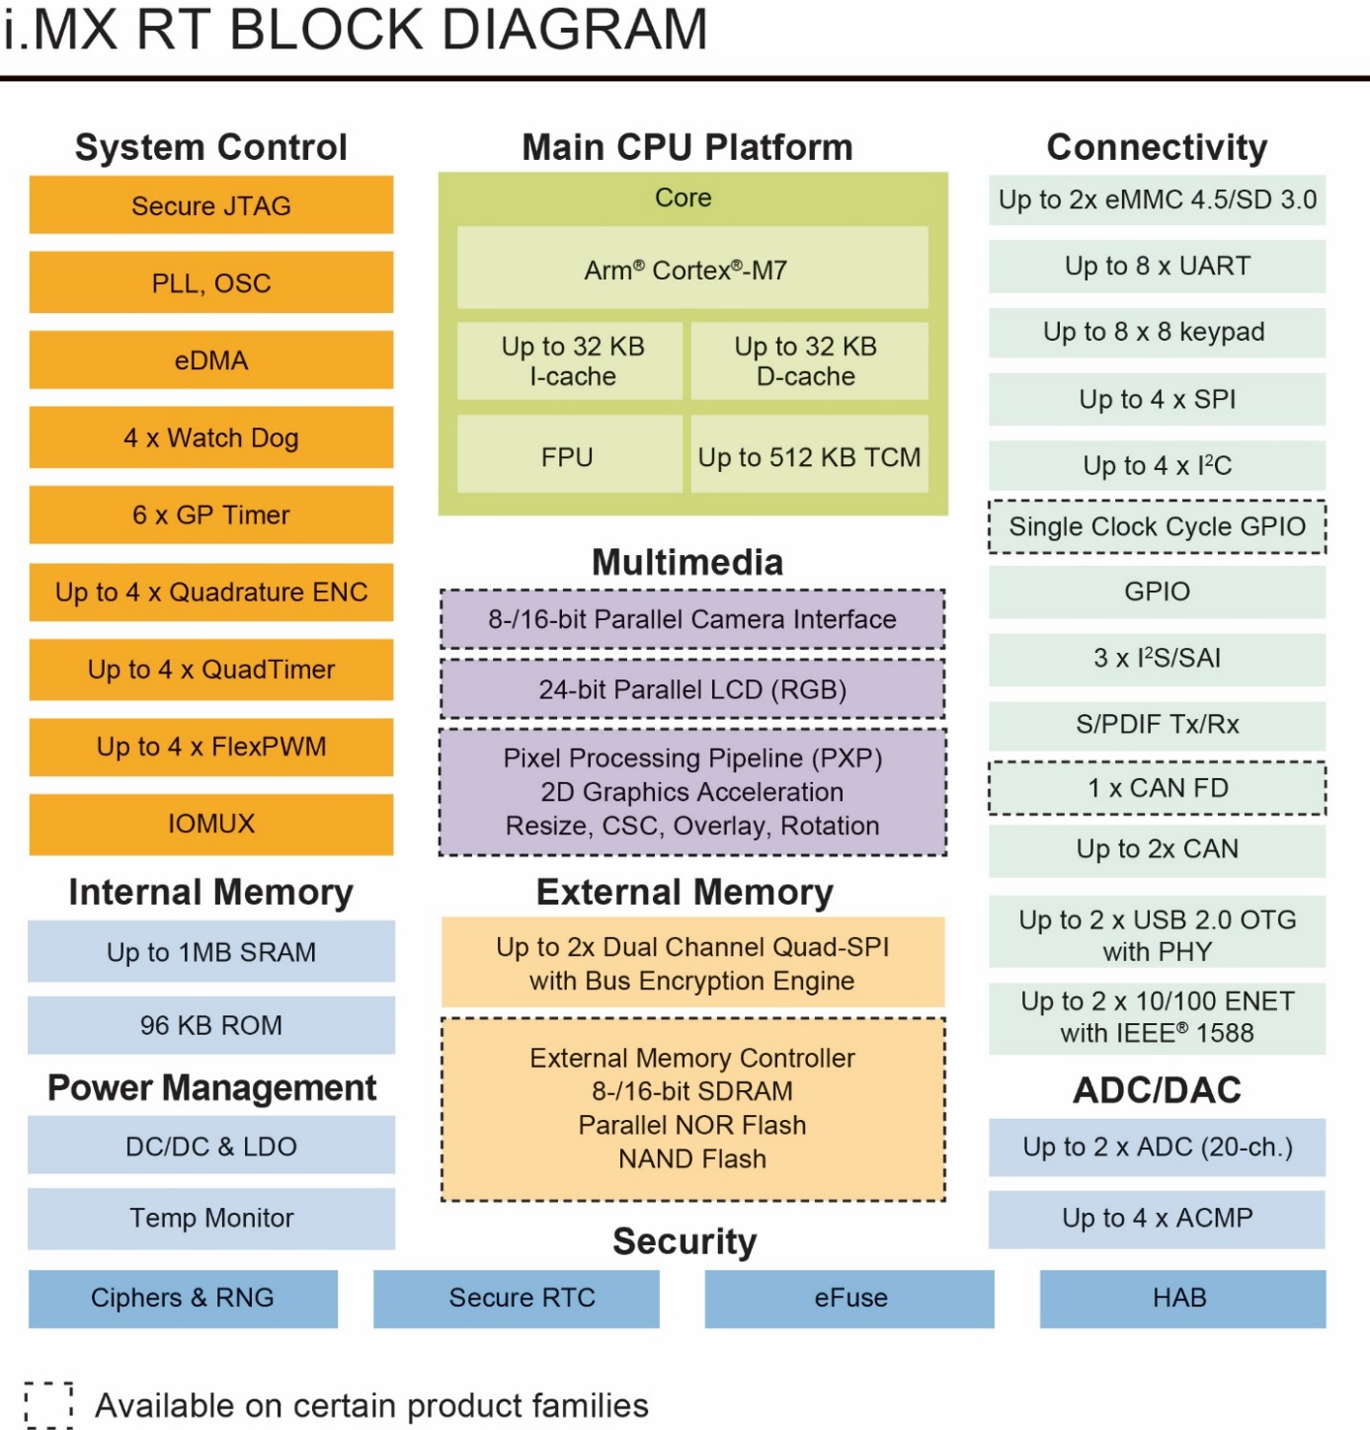
MCU-erfahrene Entwickler können diese neue Klasse der Crossover-Prozessoren direkt nutzen, ohne erhebliche Aufwendungen in neue Softwarefähigkeiten oder leistungsfähigere Betriebssysteme wie Linux oder Android investieren zu müssen. MCU-Kunden können mit der i.MX RT-Serie die Leistungsfähigkeit ihrer Designs deutlich steigern und gleichzeitig ihre bestehenden Entwicklungswerkzeuge wie beispielsweise MCUXpresso, IAR oder Keil weiterhin nutzen. Die i.MX RT Crossover-Prozessoren ermöglichen auch das Rapid Prototyping und die Entwicklung mit Amazon FreeRTOS, SDK, Zephyr® OS und ARM® mbed™. Zudem steht Entwicklern selbstverständlich auch weiterhin das globale ARM-Ökosystem mit Softwarebibliotheken und Online-Tools sowie umfassendem Support zur Verfügung.
Die Entwicklung kann durch den Einsatz des über EBV Elektronik erhältlichen Low-Cost-Evaluation-Kits (EVK), das mit Arduino™ Hardware-Shields kompatibel ist, noch zusätzlich beschleunigt werden. Die i.MX RT Lösung benötigt lediglich eine Versorgungsspannung, was das Design der Spannungsversorgung vereinfacht.
Diese neue Kombination von Performance- und Usability-Features der neuen Crossover-Embedded Prozessoren ermöglicht es, eine ganze Reihe neuer Applikationen umzusetzen, die bisher weder mit Anwendungsprozessoren noch mit MCU-Produkten attraktiv umgesetzt werden konnten. Zielmärkte, die für den Einsatz der neuen Crossover-Prozessoren prädestiniert sind, sind unter anderem:
- Human Machine Interfaces (HMIs) mit Grafikfähigkeiten für Produkte im Bereich Haus- und Gebäudeautomation (z.B. HLK-, Sicherheits- und Beleuchtungssteuerungs-Systeme)
- Industrielle Anwendungen (z.B. SPS, Fabrikautomationssysteme, Test & Measurement, M2M, HMI-Steuerungen, Fließbandrobotik) und Konsumgüter (z.B. Smart Appliances, Kameras und weitere Systeme mit hochwertigen Displays).
- Motorsteuerungen und Leistungswandler für professionelle Geräte wie 3D-Drucker, Thermodrucker und Drohnen sowie für Konsumgüter wie beispielsweise Roboterstaubsauger.
- Audiosubsysteme für den High-End Audio Markt sowie Unterhaltungselektronik, einschließlich Spezialgeräte wie Gitarrenpedale
- Designs für Massenmarktapplikationen wie SmartMeter, medizinische Geräte, Verkaufsautomaten und IoT-Gateways

Durch die steigende Nachfrage nach effizienten und leistungsstarken Lösungen im Embedded-Processing Bereich, verbunden mit verbessertem Nutzungserlebnis und einer hohen Datenverarbeitungsleistung ohne Erhöhung der Kosten und des Stromverbrauchs wurde die Lücke im bislang verfügbaren Embedded-Prozessor-Angebot offensichtlich. Um diese Lücke zu schließen, hat NXP eine neue Klasse von Embedded-Prozessoren eingeführt. Sie kombinieren die für Anwendungsprozessoren typischen Performancelevel und Sicherheitsfunktionen mit der Benutzerfreundlichkeit, den Echtzeitfähigkeiten und den energiesparenden Funktionen von Mikrocontroller. Mit dieser höchst leistungsfähigen aber kostengünstigen Auslegung sind die neuen i.MX RT Crossover-Prozessoren dafür prädestiniert, in vielen neuen Designs eingesetzt zu werden, die die zunehmend vernetzte Welt immer intelligenter und sicherer macht. Damit Crossover aber nicht nur eine Einbahnstraße von Mikrocontroller zum Applikationsprozessor darstellt, finden Entwickler, die von der Welt der Applikationsprozessoren in die Welt der MCU Designs einsteigen wollen, bei EBV Elektronik bei Bedarf die entsprechende Unterstützung im Umgang mit der neuen Crossover-Evaluierungsplattform, die sich ausschließlich auf die in dieser Welt üblichen Toolchains und den Einsatz von Echtzeitbetriebssysteme konzentrieren. Gleiches gilt natürlich auch für MCU-Entwickler, die die Toolchains der Linux-Welt kennenlernen wollen.

